Содержание
Введение………………………………………………….………………………3
Глава 1. Невербальные средства коммуникации …….……………………… 5
  - Жесты……………………………………..…………..……………………6
  - Мимика …………………………………………..……..……………….....6
  - Поза ………………………………….………….………..………………...9
  - Походка..……………………………………………………..…………......9
  - Визуальный контакт…………………………………………..………….10
  - Голосовые характеристики ………………………………..…………….11
  - Дистанция……………………………………………………..…………..11
  - Просодические и экстралингвистические средства……….…………...12
  - Такесические средства………………………………………..………….12
  - Проксемические средства…………………………………….………….13
Глава 2. Функции невербальных средств общения……………….…………15
2.1. Значение невербальной коммуникации………………………..………….15
2.2. Наблюдение и интерпретация невербальных сигналов…………..……...17
2.3. Невербальные средства общения как средство повышения эффективности коммуникации……………………..…………………………..19
Глава 3. Материалы и методика………………….……………………..……..21
Глава 4. Практическая часть работы……………….…………………...……..22
4.1. Интерпретация результатов ………………….…….……………………....22
4.2 Проведение экспериментов..…………………….………………………….24
4.3. Интервьюирование педагогов…………………….………………………..25
Заключение ………………..………………………….………………………...27
Список использованных источников ……….………….………………...…29
Приложение 1 ………………………….……………….………………………..30
Приложение 2………………………….………………….………………….…..37

Введение
Вся наша жизнь состоит из общения с другими людьми. Часто передаваемая информация сопровождается мимикой, жестами, прикосновениями. Это невербальные средства общения, которые дополняют то, о чём мы говорим или то, что слушаем. Знать виды невербального общения и понимать невербальные сигналы важно по нескольким причинам. Во-первых, они выполняют функции точного выражения чувств, ведь очень часто мы испытываем чувства настолько сложные, что просто не в состоянии подобрать для их описания нужные слова. Во-вторых, они выполняют функции более глубокого взаимопонимания.
Актуальность нашего исследования заключается в том, что оно может способствовать:
- конструктивному методу общения с окружающими;
-открытию для себя возможности более эффективного и действительного использования невербальных средств общения, как в повседневной жизни, так и в будущей профессии;
-зная основные способы невербального общения, вы сможете лучше понять и «раскусить» другого человека, когда он в общении с вами пытается контролировать свое поведение, ведь невербальные сигналы проявляются бессознательно, и ваш собеседник просто не может ими управлять. Классификация невербальных средств общения и примеры их использования помогут не только лучше понять себя, но и научат распознавать ложь и манипуляции со стороны других людей.
Цель работы – рассмотреть особенности невербальных средств общения.
Для достижения данной цели необходимо решить следующие задачи:
- выяснить значение невербальных средств общения;
- изучить интерпретацию различных поз, жестов, мимических проявлений;
- провести анкетирование учащихся десятых классов, эксперимент и интервью среди учителей.
Объект исследования – невербальные средства общения.
Предмет исследования – изучение особенностей невербальных средств общения.
Гипотеза: невербальные средства помогают более точно передавать и воспринимать информацию.
Методы исследования:
- Анализ материалов литературы по данной теме и Интернета.
- Анкетирование.
- Интерпретация результатов.
- Интервьюирование.
- Анализ результатов анкетирования, интервьюирования.
- Провести эксперимент.

Глава 1. Невербальные средства коммуникации
Невербальное общение – это «язык тела», включающий такие формы самовыражения, которые не опираются на слова и другие речевые символы.[4] Язык нашего тела, по сравнению с другими вербальными (речевыми) средствами общения, является уникальным. Если представить, что именно он несет от 60 до 80 процентов передаваемой собеседнику информации, легко понять необходимость в интерпретации этого способа контакта. Если мы желаем быть уверенными, что точно поняли человека, мы должны соединить в одну общую картину информацию от тела и словесные выражения.[8]
Кто из нас не сталкивался с ощущением неясной тревоги при общении с человеком, когда он утверждал одно, однако подсознательно вы чувствовали его фальшь. Вы скажете, что это интуиция и хорошо тем, кто ее имеет. На самом деле, интуицию легко развить, наблюдая за собеседником и, зная конкретное значение жестов, сделать верные выводы.
Итак, рассмотрим невербальные средства общения. Чтобы четко понять их многообразную структуру.
В социально-психологических исследованиях разработаны различные классификации невербальных средств общения. По одной из них невербальное общение включает в себя пять подсистем:
1. Пространственная подсистема, т.е. межличностное пространство.
2. Оптико-кинетическая подсистема, которая включает в себя внешний вид собеседника, мимику (выражение лица), пантомимику (позы и жесты).
3. Взгляд.
4. Внеречевая подсистема, к которой относятся темп речи, паузы, смех, вздохи и т.д.
5. Около речевая подсистема, включающая вокальные качества голоса, его диапазон, тональность, тембр. [2]

  - Жесты
Жесты – это разнообразные движения руками и головой. Язык жестов – самый древний способ достижения взаимопонимания. В различные исторические эпохи и у разных народов были свои общепринятые способы жестикуляции. В настоящее время даже предпринимаются попытки создать словари жестов.
Конкретный смысл отдельных жестов различен в разных культурах. Однако во всех культурах есть сходные жесты, среди которых можно выделить:
Коммуникативные (жесты приветствия, прощания, привлечения внимания, запреты, утвердительные, отрицательные, вопросительные и т.д.)
Модальные, т.е. выражающие оценку и отношение (жесты одобрения, удовлетворения, доверия и недоверия и т.п.)
Описательные жесты, которые имеют смысл только в контексте речевого высказывания.
Интенсивность жестикуляции растет вместе с возрастанием эмоциональной возбужденности человека, а также при желании достичь более полного понимания между партнерами, особенно если оно затруднено.[5]
1.2. Мимика
Мимика – движения мышц лица, и это главный показатель чувств. Исследования показали, что при неподвижном или невидимом лице собеседника теряется до 10-15% информации. В литературе отмечается более 20 000 описаний выражения лица. Главной характеристикой мимики является ее целостность и динамичность. Это означает, что в мимическом выражении лица шести основных эмоциональных состояний (гнев, радость, страх, печаль, удивление, отвращение) все движения мышц лица скоординированы. И хотя каждая мина является конфигурацией всего лица, основную информативную нагрузку несут брови и губы.
Мимика в невербальной коммуникации используется для передачи чувств и представляет движение лицевых мышц. Проводимые тесты на практике показали, что отсутствие эмоций на лице во время разговора ведет к потере 15% произносимой информации. [4]
Главную мимическую роль выполняют губы и брови человека. Для выражения гнева, отвращения, радости, страха, печали, удивления мышцы лица действуют слаженно и целостно. Изучение основных мимических состояний, таких как радость, гнев, страх, отвращение, удивление, страдание выработало единицу анализа лицевого выражения — мимический признак. Совокупность таких признаков образует структуру различных лицевых экспрессий[9]. Рассмотрим наиболее типичные эмоциональные состояния.
Первые и нередко главные впечатления о человеке можно составить из наблюдения гримас его лица.
Гримаса испытующая (губы вытянуты вперед, могут быть приоткрыты или неплотно закрыты) возникает при оценивании, экспертизе. Протест (уголки рта чуть приподняты, рот может быть слегка приоткрыт) часто сопровождается широко открытыми глазами.
Удивление — рот открыт максимально. Если эта гримаса сопровождается широко открытыми глазами, бровями, поднятыми вверх, горизонтальными складками на лбу, она выражает высшую степень удивления — ошеломление.
Озабоченность (губы вытянуты в «трубочку») часто сопровождается оценивающим взглядом, уставленным в пустоту.
Открытый рот («отвисшая» челюсть) означает не только удивление, но и неспособность в данный момент принять решение, неспособность к волевым усилиям. Эта гримаса может выражать и расслабление, пассивность.
Подчеркнуто закрытый рот (напряженный) свидетельствует о твердости характера, часто об отсутствии желания продолжить разговор, об отрицании возможности компромисса.
Сжатый рот (часто побелевшие губы втянуты, полоска рта узкая) означает отказ, отрицание, упорство и даже жестокость, упрямство и досаду.
«Вытянутое» лицо возникает при расслаблении свисающих уголков губ. Такое расслабление говорит о разочаровании, грусти, тоске, нехватке оптимизма.
Степень расслабленности, дополняемая тусклыми глазами, приоткрытым ртом, вертикальными складками на лбу говорит о глубине подобного эмоционального состояния, вплоть до страдания.
Опущенные уголки губ при напряженном рте (замкнута щель между губами) характеризуют активно-негативную позицию, злость, пренебрежение, отвращение, досаду, насмешку, издевку.
Обычно эмоции ассоциируются с мимикой следующим образом:
- удивление — поднятые брови, широко открытые глаза, опущенные вниз кончики губ, приоткрытый рот;
- страх — приподнятые и сведенные над переносицей брови, широко открытые глаза, уголки губ опущены и несколько отведены назад, губы растянуты в стороны, рот может быть открыт;
- гнев — брови опущены вниз, морщины на лбу изогнуты, глаза прищурены, губы сомкнуты, зубы сжаты;
- отвращение — брови опущены, нос сморщен, нижняя губа выпячена или приподнята и сомкнута с верхней губой;
- печаль — брови сведены, глаза потухшие; часто уголки губ слегка опущены;
- счастье — глаза спокойные, уголки губ приподняты и обычно отведены назад. [7]
Выражение лица — главный показатель чувств. Легче всего распознаются положительные эмоции — счастье, любовь и удивление. Трудно воспринимаются, как правило, отрицательные эмоции — печаль гнев и отвращение.
Художникам и фотографам давно известно, что лицо человека асимметрично, в результате чего левая и правая стороны нашего лица могут отражать эмоции по-разному. Недавние исследования объясняют это тем, что левая и правая стороны лица находятся под контролем различных полушарий мозга. Левое полушарие контролирует речь и интеллектуальную деятельность, правое управляет эмоциями, воображением и сенсорной деятельностью. Связи управления перекрещиваются так, что работа доминирующего левого полушария отражается на правой стороне лица и придает ей выражение, поддающееся большему контролю.[5]
1.3. Поза
Поза – это положение тела. Человеческое тело способно принять около 1000 устойчивых различных положений. Поза показывает, как данный человек воспринимает свой статус по отношению к статусу других присутствующих лиц. Лица с более высоким статусом принимают более непринужденную позу.
Главное смысловое содержание позы состоит в размещении индивидом своего тела по отношению к собеседнику. Это размещение свидетельствует либо и закрытости, либо о расположении к общению.[5]
  - Походка
Походка – это стиль передвижения человека. Она, по словам Бальзака - "физиономия тела". Ее составляющими являются: ритм, динамика шага, амплитуда переноса тела при движении, масса тела. По походке человека можно судить о самочувствии человека, его характере, возрасте. Кроме того, походка человека вырабатывается под влиянием воспитания, профессии, характера, темперамента и имеет более или менее выраженные индивидуальные черты. В исследованиях психологов люди узнавали по походке такие эмоции, как гнев, страдание, гордость, счастье.
Для овладения навыками "прочтения" походок укажем на их характерные виды и поясним, что каждая из них означает:
• озабоченный человек - ходит в позе "мыслителя", голова опущена, руки сцеплены за спиной;
• находящийся в угнетенном состоянии - руки в движении или находятся в карманах, ноги волочит и, как правило, смотрит под ноги;
• уверенный - ходит быстро, размахивая руками, имеет ясную цель и намерен ее реализовать;
• заносчивый - высоко поднятый подбородок, руки двигаются подчеркнуто энергично, ноги словно деревянные - "вышагивание лидера». Выяснилось, что «тяжелая» походка характерна для людей, находящихся в гневе, «легкая» - для радостных. У гордящегося человека самая большая длина шага, а если человек страдает, его походка вялая, угнетенная, такой человек редко глядит вверх или в том направлении, куда идет.
Для создания привлекательного внешнего облика наиболее предпочтительна походка уверенного человека. Создают впечатление уверенности и правильная осанка, к тому же хорошая осанка делает любого человека стройнее. Наоборот, плохая осанка производит впечатление расхлябанности, несобранности и неуверенности. Чтобы создать о себе наиболее благоприятное впечатление, осанка должна быть не одеревенелая, а легкая, пружинистая и всегда прямая. Голова при этом слегка приподнята, спина расправлена. Старайтесь всегда стоять и сидеть прямо.[9]

  - Визуальный контакт
Визуальный контакт является исключительно важным элементом общения. Смотреть на говорящего означает не только заинтересованность, но и помогает нам сосредоточить внимание на том, что нам говорят.
Как писал К.С.Станиславский, "взгляд - это прямое, непосредственное общение в чистом виде, из души - в душу". [10]
С помощью глаз передаются самые точные сигналы о состоянии человека, потому что они занимают центральное положение в человеческом организме, а зрачки ведут себя полностью независимо - расширение и сужение зрачков не поддается сознательному контролю. При дневном свете зрачки могут сужаться и расширяться в зависимости от того, как меняется отношение и настроение человека. В ходе исследований был выявлен ряд особенностей визуального контакта. Так психологи отмечают, что обычно человек больше смотрит в глаза собеседнику, когда слушает, чем когда говорит сам; что взгляд в глаза часто используется для "передачи слова" своему собеседнику; что дружелюбно настроенные собеседники смотрят в глаза друг другу чаще, чем люди, испытывающие взаимную антипатию, а женщины - чаще, чем мужчины. Тот, кто в данный момент говорит, меньше смотрит на партнера – только чтобы проверить его реакцию и заинтересованность. Слушающий в свою очередь больше смотрит в сторону говорящего. [2]
  - Голосовые характеристики
Хотя природа и наградила людей уникальным голосом, окраску ему они придают сами. Те, кому свойственно резко менять высоту голоса, как правило, бодрее, общительнее, увереннее, компетентнее и гораздо приятнее, чем люди, говорящие монотонно. Чувства, испытываемые говорящим, отражаются, прежде всего, в тоне голоса. В нем чувства находят свое выражение независимо от произносимых слов. Немало информации дают сила и высота голоса. Скорость речи также отражает чувства.[1]
1.7. Дистанция
Нормы приближения двух людей друг к другу описал Э. Холл. Данные нормы определены четырьмя расстояниями:
Интимное расстояние – от 0 до 45 см – на таком расстоянии общаются самые близкие люди; в этой зоне имеется еще одна подзона радиусом 15 см, в которую можно проникнуть только посредством физического контакта, это сверх интимная зона. Персональное – от 45 до 120 см – общение со знакомыми людьми;
Социальное – от 120 до 400 см – предпочтительно при общении с чужими людьми и при официальном общении; Публичное – от 400 до 750 см– на этом расстоянии не считается грубым обменяться несколькими словами или воздержаться от общения, на таком расстоянии происходят выступления перед аудиторией (рисунок 1).Чрезмерно близкое и чрезмерно удаленное положение отрицательно сказываются на общении.[1]
1.8.Просодические и экстралингвистические средства
К невербальным средствам общения относятся просодические и экстралингвистические средства. Просодика (от греч. proscidia — ударение, припев) — ритмико-интонационный особенности речи: высота и громкость голосового тона, тембр голоса, сила ударения. Индивидуальные особенности просодики человек получает от природы, но многое можно скорректировать систематической работой. В театральных вузах формированию просодических средств уделяется очень большое внимание. Так, дисциплина «сценическая речь» изучается в течение трех семестров и имеет преимущественно практическую направленность. Тесно связаны с просодическими средствами средства экстралингвистические (лат. extra — вне, сверх, лат. lingua — язык) — включенные в речь психофизиологические проявления. Это паузы, вздохи, кашель, смех, плач и проч. Просодические и экстралингвистические средства регулируют поток речи, с их помощью экономятся языковые средства общения, они дополняют, замещают и предвосхищают речевые высказывания, выражают эмоциональные состояния.[3]
1.9. Такесические средства
Следующая группа невербальных средств общения — средства такесические (лат. taktus — прикосновение, ощущение). Это динамические прикосновения в форме рукопожатий, похлопываний по плечу, колену, спине, поцелуи, прикосновения телом. Выбор того или иного такесического средства определяется многими факторами — национальностью, полом, возрастом, степенью знакомства, положением на социальной лестнице. Использование такесических средств в деловых контактах должно быть предельно избирательным, так как они относятся к очень экспрессивным средствам общения. Наиболее нейтральное такесическое средство — рукопожатие. В деловом мире оно используется не только как приветствие, но и как символ заключённого соглашения, знак доверия и уважения к партнёру. Характеристиками рукопожатия могут быть его длительность и интенсивность. Короткое и вялое свидетельствует о безразличии партнера. Длительное рукопожатие, сопровождающееся улыбкой и приветливым взглядом, демонстрирует дружелюбное отношение к вам. Долгое и интенсивное («мертвая хватка») должно насторожить вас: партнёр борется за лидерство в отношениях. Рукопожатие имеет свои специфические особенности, которые отражают иерархическое положение партнёров относительно друг друга: доминирующее (рука сверху, ладонь развернута вниз), подчинённое (рука снизу, ладонь развёрнута вверх) и равноправное (рука направлена прямо, ладонь перпендикулярна плоскости, на которой человек стоит).[3]
1.10. Проксемические средства
Антрополог Э.Холл идентифицировал четыре основные зоны межличностного общения (для североамериканцев и европейцев), размеры которых зависят от степени близости людей друг к другу, и ввел в научный обиход термин «проксемика» (от греч. proximus — ближайший): интимное расстояние (общение родных и близких) — от соприкосновения до 45 см, персональное (общение со знакомыми людьми) — от 45 до 120 см, социальное (официальное общение и общение с чужими людьми) — от 120 до 400 см и публичное (общение с аудиторией) — от 4 до 7,5 м. Нарушение в той или иной ситуации оптимальной дистанции общения может вызвать недоразумение, непонимание между коммуникантами и даже привести к конфликту. В связи с исследованиями Э. Холла более понятным становится поведение больших групп людей, собранных на ограниченном пространстве (феномен толпы): агрессивность пассажиров переполненного автобуса, участников политических мероприятий, фанатов той или иной спортивной команды. Размещаясь на ограниченном пространстве, люди вынужденно нарушают по отношению друг к другу интимное расстояние общения, и это ведет к активизации агрессивности.[3]

Глава 2. Функции невербальных средств общения
2.1. Значение невербальной коммуникации
Какую информацию получают люди в процессе невербальной коммуникации?
Во-первых, это информация о личности коммуникатора. Она включает сведения о темпераменте человека; его эмоциональном состоянии в данной ситуации; его самооценке; его личностных свойствах и качествах; его коммуникативной компетентности; его социальном статусе; его принадлежности к определенной группе или субкультуре и т.д.
Во-вторых, это информация об отношении участников коммуникации друг к другу. Она включает сведения о желаемом уровне общения (социальная и эмоциональная близость или отдаленность); характере, или типе, отношений (доминирование—зависимость, расположение—нерасположение); динамике взаимоотношений (стремление поддерживать общение, прекратить его, «выяснить отношения» и т. д.).
В-третьих, это информация об отношении участников коммуникации к самой ситуации, позволяющая им регулировать взаимодействие. Она включает сведения о включенности в данную ситуацию (комфортность, спокойствие, интерес) или стремлении выйти из нее (нервозность, нетерпение и т. д.). Выделяют несколько функций, которые невербальные сообщения выполняют при взаимодействии с вербальными. Это функции: дополнения вербальных сообщений; опровержения вербальных сообщений; замещения вербальных сообщений; регулирования разговора. Дополнение означает, что невербальные сообщения делают речь более выразительной, уточняют и проясняют ее содержание. Если вы обнимаете друга, пожимаете руки в тот момент, говорите ему, что очень рады его видеть, объятие служит дополнением к вашему речевому сообщению. (приложение 1. Рис.1) Речь можно точнее понять и лучше запомнить, если она дублируется жестами. Невербальные знаки могут использоваться для усиления наиболее важных моментов речи. Так, привлечь внимание слушателя можно, повышая громкость голоса, делая перед словами паузы или жестикулируя определенным образом (например, поднятый вверх указательный палец — знак — это важно). (Приложение 1 Рис.2) Опровержение означает, что невербальное сообщение противоречит вербальному, и на вопрос «Вам интересно?» собеседник демонстрирует замешательство, отводит глаза в сторону, виновато улыбается и при этом говорит: «В общем-то, да», то есть дает усомниться в правдивости его ответа. (Приложение 1 Рис.3) Именно потому, что невербальное поведение в значительной степени спонтанно, меньше контролируется сознанием, оно может опровергать сказанное. Даже если свою первую реакцию человек контролирует, подлинное состояние обнаружится спустя примерно 4-5 секунд. Улыбка или выражение удивления, которые длятся дольше этого времени, могут указывать на обман.(Приложение 1 Рис.4) Вот почему полезно наблюдать за соответствием между речевыми и неречевыми посланиями. Замещение означает использование невербального сообщения вместо вербального. Например, в шумной аудитории вы жестами сообщаете находящемуся вдали от вас приятелю, что нужно выйти поговорить. Во время урока учитель может без слов, с помощью взгляда и поворота головы и тела, предложить кому-то из учеников высказаться. [2]
Регулирование означает использование невербальных знаков для координации взаимодействия между людьми. При этом часто используются описанные выше знаки, замещающие слова, — поворот головы в сторону того, кто должен выступать; тон голоса, сообщающий о завершении фразы; прикосновение к кому-то, выражающее желание о чем-то спросить, одобрительные или неодобрительные возгласы в адрес выступающего. Эти и многие другие знаки регулируют течение коммуникации. Таким образом, невербальные сообщения — необходимая составляющая межличностной коммуникации. Они являются индикаторами эмоциональных состояний и показателями многообразных отношений человека к окружающему миру. В любой, даже сугубо официальной и деловой ситуации присутствует и активно ее формирует невербально выраженное отношение субъекта общения к самой ситуации, к партнеру и к себе самому.
2.2. Наблюдение и интерпретация невербальных сигналов
Невербальный язык имеет свои выразительные шаблоны, употребляемые в определенных условиях, имеющие конкретное значение, закрепленное длительным временем эволюции. Приведем и проиллюстрируем несколько примеров, которые наиболее часто встречаются в нашей повседневной жизни.
Прикрывание рта и почесывание носа. Прикрывание рта отражает наличие у собеседника двух противоречивых желаний: высказаться и остаться не услышанным.[5] Если человек в процессе общения притрагивается ко рту или прикрывает его ладонью, это означает, что он по какой-то причине «сдерживает» собственное высказывание (Приложение 1 Рис.5). В этом случае можно помочь собеседнику разговориться, задав ему вопрос или с помощью утверждения: «Я вижу, вы не во всем согласны со мной». Аналогичную информацию несет жест прикосновения к носу. (Приложение1 Рис.6) У детей прикрывание лица или его части может свидетельствовать о смущении.(Приложение 1 Рис.7)
Жесты эмоционального дискомфорта. Многочисленные жесты – собирание несуществующих ворсинок, снимание и одевание кольца, почесывание шеи, «приведение в порядок» одежды, верчение или покусывание ручки (Приложение 1 Рис. 8), или дужки очков – указывают на то, что собеседник нуждается в поддержке. В таком состоянии он не готов в полном объеме воспринимать информацию.
Жесты нетерпения. Если человек постукивает пальцами по столу (Приложение 1 Рис. 9), ерзает на стуле, притоптывает ногами или посматривает на часы, то тем самым он сигналит окружающим о том, что его терпение заканчивается.
Наиболее часто употребляемые движения головы – это утвердительный кивок головой и отрицательное покачивание головой. Кроме того, выделяют три основных положения головы. Первое – прямая голова. Это положение характерно для человека, нейтрально относящегося к тому, что он слышит.(Приложение1 Рис.10) Второе – голова, наклоненная в сторону, что говорит о том, что у человека пробудился интерес (люди, как и животные, наклоняют голову, когда чем-то заинтересуются). (приложение 1 Рис.11) И, наконец, третье – когда голова наклонена вниз, значит, отношение человека отрицательное и даже осуждающее (Приложение 1 Рис.12). В таком случае следует чем-то заинтересовать собеседника.
Поза, при которой человек перекрещивает руки и ноги, называется закрытой (Приложение1 Рис.13). Закрытая поза воспринимается как позы недоверия, несогласия, противодействия, критики. Примерно треть информации, воспринятой из такой позы, не усваивается собеседником. Наиболее простым способом коррекции позы является предложение что-нибудь подержать или посмотреть.
Открытой считается поза, в которой руки и ноги не перекрещены, корпус тела направлен в сторону собеседника, ладони и стопы развернуты к партнеру (Приложение 1 Рис.14). Это – поза доверия, согласия, доброжелательности, психологического комфорта. Лучший способ добиться взаимопонимания с собеседником – это скопировать его позу и жесты.
Лицо является главным источником информации о психологическом состоянии человека. Мимика - выразительные движения лицевых мышц, выражение лицом своего состояния, своих эмоций, чувств и отношений. Мимика наблюдается уже у животных, у детей с рождения наблюдается простейшая мимика, основное богатство мимики приобретается и нарабатывается в процессе жизни. Мимика женщин обычно богаче мужской, как и их эмоции и умение разбираться в мире отношений. Мимика, как часть выразительных движений, в первую очередь способ донести нашу эмоцию до окружающих. Чем более разработаны "мимические мускулы" лица (мышцы вокруг глаз, рта и т.п.) - тем более широкий эмоциональный арсенал человека и тем выше его эмоциональная выразительность.
Скорость речи также отражает чувства. Человек говорит быстро, если он взволнован, обеспокоен, говорит о своих личных трудностях или хочет нас в чем-то убедить, уговорить. Медленная речь чаще всего свидетельствует об угнетенном состоянии, горе, высокомерии или усталости. Немало информации дают сила и высота голоса. Некоторые чувства, например энтузиазм, радость и недоверие обычно передаются высоким голосом, гнев и страх – тоже довольно высоким голосом, но в более широком диапазоне тональности, силы и высоты звуков. Такие чувства как горе, печаль, усталость обычно передаются приглушенным голосом с понижением интонации к концу каждой фразы. Эмоции изменяют ритм дыхания. Страх, например, парализует гортань, голосовые связки напрягаются, голос «садится». При хорошем расположении духа голос становится глубже и богаче оттенками. Он действует на других успокаивающе и внушает больше доверия.

2.3. Невербальные средства общения как средство повышения эффективности коммуникации
Учиться понимать язык невербального общения важно по нескольким причинам.
Во-первых, словами можно передать только фактические знания, но, чтобы выразить чувства, одних слов часто бывает недостаточно. Эмоции, не поддающиеся словесному выражению, передаются на языке невербального общения.
Во-вторых, язык тела менее контролируется сознанием, чем слова, а потому и более достоверен. Информация, поступающая по невербальным каналам, может как подкреплять, так и противоречить сообщению, передаваемому при помощи слов. Если информация, поступающая по невербальному каналу, противоречит вербальной, то верить следует невербальной.
В-третьих, благодаря невербальным средствам человек получает возможность общаться в тех ситуациях, когда использование речевых средств невозможно или неэффективно (общение с маленькими детьми до того, как они научатся пользоваться речью, с иностранцами, даже с животными). Кроме того, само по себе невербальное общение способствует развитию и совершенствованию коммуникативных возможностей человека, вследствие чего он становится более способным к межличностным контактам. Особое значение невербальное общение имеет в первые минуты знакомства. «По одежке встречают...» — гласит русская народная пословица. И эта «одежка» не только костюм, в который одет человек, но и его поза, жестикуляция, взгляд, улыбка. Человеку очень важно правильно владеть своим телом и передавать с помощью невербальных средств именно ту информацию, которая требуется в той или иной ситуации.
Таким образом, зеркально повторяя жесты собеседника, используя открытую позу и доброжелательную улыбку, можно с большой долей вероятности расположить к себе партнера по общению. Так же важно уметь считывать невербальные сигналы, чтобы понимать характер и настроение собеседника, его отношение к вам и обсуждаемой проблеме, отличать правдивые высказывания от лживых, устранять барьеры общения. Все это поможет сделать коммуникацию более эффективной, если сознательно пользоваться знанием «языка тела».

Глава 3. Материалы и методика

Исследование проводилось в сентябре, октябре 2018 года на базе Сюмсинской средней образовательной школы. Среди учащихся десятых классов проводилось анкетирование и два эксперимента, а также мы брали интервью у педагогов школы.
В анкетировании участвовало 30 десятиклассников. Школьникам была предложена анкета - цель, которой, выявить знания респондентов о языке телодвижений. Материал: распечатанная анкета на каждого респондента, таблица для ответов на каждого. (Приложение 2)
Мы провели 2 эксперимента: в первом эксперименте участвовало три ученика десятых классов, во втором педагог литературы и учащиеся 10 «А» класса. Цель экспериментов: умение улавливать и анализировать невербальные сигналы других людей.
С педагогами проведено интервьюирование. Цель: выявление знаний респондентов о языке телодвижений и применение способов невербального общения. Участвовало 10 педагогов Сюмсинской школы: 3 педагога начальной школы, учитель литературы, учитель математики, логопед, 2 учителя истории, 2 учителя географии. Им было задано несколько вопросов. (Приложение 2)

Глава 4. Практическая часть работы
4.1. Интерпретация результатов
Проведя анкетирование, мы получили следующие результаты по интересующей нас теме.
На вопрос «Часто ли вы пользуетесь жестами в процессе общения»? ответ «да» дали 11 человек, «не часто» - 14 человек, «я не замечаю этого» - 2 человека, «вообще не пользуюсь» - 3 человека. Таким образом, практически все используют те или иные жесты при общении с другими людьми.
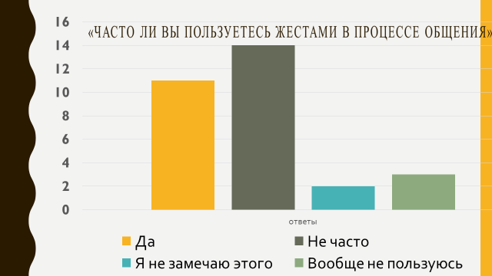
Рис. 15. Часто ли вы пользуетесь жестами в процессе общения?
На вопрос «Можно ли обойтись без жестов»? отрицательно ответили 26 человек, положительно – 4. Это говорит о том, что жестикуляция при общении очень важна и помогает как передавать информацию, так и воспринимать её.
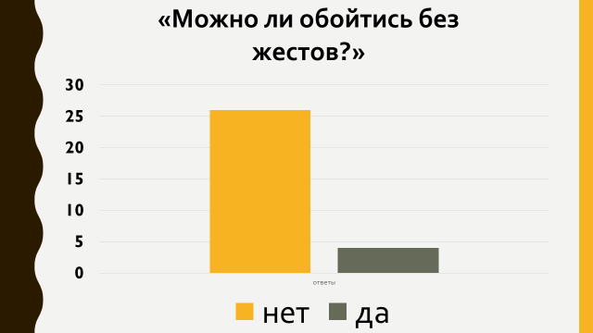
Рис.16. Можно ли обойтись без жестов?
25 респондентов сообщили, что мимика играет для них важную роль в процессе коммуникации, 5 – не обращали на это внимания. Напрашивается вывод, что мимика так же важна, как и жесты, ей отводится большое значение в процессе общения.
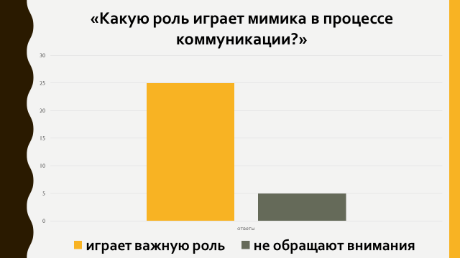
Рис. 17. Какую роль играет мимика в процессе коммуникации?
При этом 26 человек считают, что бывают обидные жесты и мимика, один человек говорит, что таковых нет, трое – не задумывались над этим.
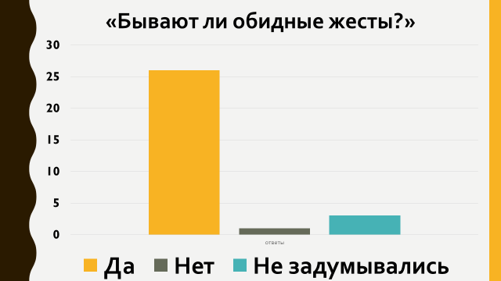
Рис.18. Бывают ли обидные жесты?
На вопрос «Всегда ли вы знаете значение жеста?», положительно ответили 8 человек, «не всегда» - 22 человека. Значит, жестов при невербальном общении достаточно много, значение некоторых может быть незнакомо кому-то из собеседников.
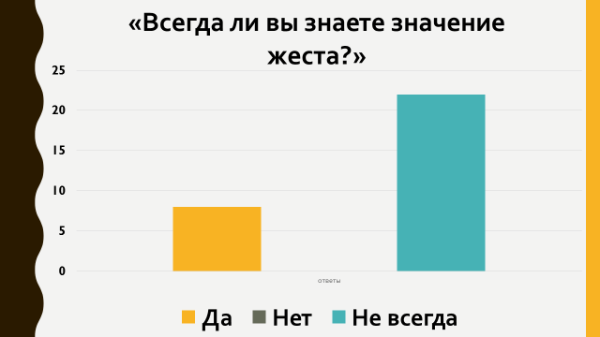
Рис.19. Всегда ли вы знаете значение жеста?
Актуальным оказался вопрос «Раздражает ли вас чрезмерное употребление жестов другими людьми»? на него были получены следующие ответы: «очень» - 7 человека, «не сильно» - 12, «нейтрально» - 5, «нет» - 6. Это говорит о том, что опрашиваемые обращают внимание на то, какая жестикуляция присутствует при их общении с другими людьми.
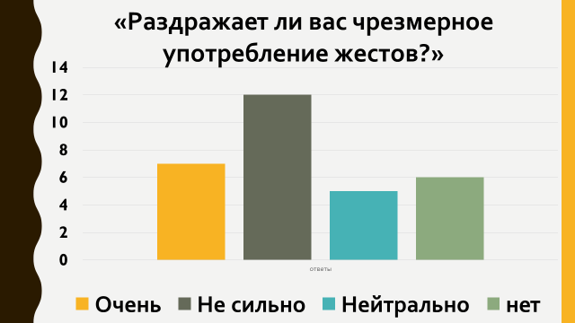
Рис. 20. Раздражает ли вас чрезмерное употребление жестов?
На вопрос «Задумывались ли вы о происхождении невербальных средств общения»? «да» ответили 5 человека, «Я знаю, откуда они произошли» - ответили 6 человека, «нет» - остальные 19 человек.
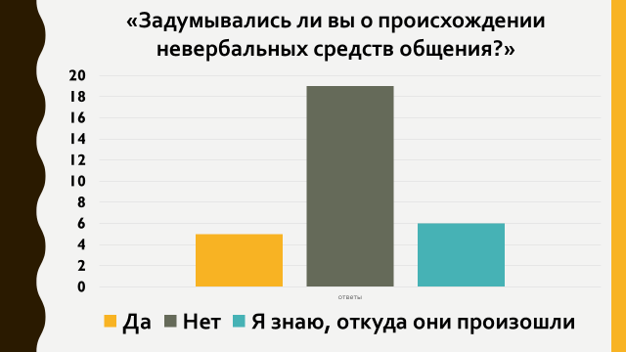
Рис.21. Задумывались ли вы о происхождении невербальных средств общения?

  - Проведение экспериментов
В первом эксперименте участвовали три человека. Двое ребят пытались передать третьему по очереди определённую информацию (пересказать отрывок из художественного произведения). Один в разговоре с приятелем намеренно использовал неправильное поведение (взгляд в сторону, напускной унылый вид) пересказывал текст сухо и неэмоционально. Второй вёл рассказ грамотно (визуальный контакт, поддерживание разговора, улыбка) говорил эмоционально: жестикулировал, делал удивлённое лицо, показывал мимикой радость и восхищение. Мы попросили третьего участника эксперимента рассказать, что он запомнил из двух отрывков. Он практически точно воспроизвёл второй отрывок, что касается первого текста – наш испытуемый пропустил многие факты, воспроизвёл исходный текст коротко и неточно.
Во втором эксперименте, мы предложили учителю литературы, в первой части урока намеренно не проявлять никаких эмоций и не применять жестикуляцию, а во второй части при объяснении материала использовать улыбку, жесты, мимику, демонстрирующую удивление и заинтересованность. Мы вместе с учителем провели опрос в конце урока и проанализировали учебные успехи одноклассников. Материал первой части урока, запоминался школьниками хуже, показался неинтересным, они не смогли ответить достаточно полно на поставленные педагогом вопросы, материал второй части урока запомнился учениками практически в полном объеме.
Таким образом, мы пришли к выводу, что жесты и мимика помогают не только передать информацию наиболее точно и эмоционально, но и воспринять её так же.

  - Интервьюирование педагогов
Из интервью с педагогами мы узнали, что они используют невербальные формы общения, приведем протокол нескольких бесед:
А.Е.Н. – в общении с детьми, особенно на уроке литературы, я пользуюсь вербальным общением, но когда хочу сделать замечание ребенку по поводу поведения, использую невербальный способ. Это жест: постукивание ручкой по столу, поднять руку и покачать указательным пальцем, остальные зажаты в кулак, взгляд в сторону ученика.
К.М.В. – у меня дети маленькие 1-й класс. Поэтому на уроках, чтобы добиться дисциплины, или обратить внимание детей на что-то, больше использую все способы невербального общения: жесты, мимика и интонация голоса.
Ш.С.В. – Я очень открытый человек, эмоциональный, и в разговоре жестикулирую руками. Дети привыкли к моим жестам, иногда даже не произношу слова, а только показываю жестами. Они понимают. Это часто бывает на закреплении пройденного материала.
Ф.О.Г. - Знания о способах невербального общения необходимы многим людям разных профессий, чтобы понять партнера. Например, милиционеру необходимо определить правильно ли задержанный дает показания, и т.д. Я, конечно, не владею в совершенстве информацией о невербалике, хотя это очень важно, для моей специальности. За время работы пришлось освоить несколько моментов, которые необходимы при индивидуальных беседах.
С.Т.И. – Что это? Поподробней.
- Мимикой, пользуется один человек, посмотри «Кривое зеркало».
- Зачем жестикулировать, когда меня ученики понимают с полуслова. При этом респондент улыбается, меняет интонацию голоса, при этом желает придать лицу серьезное выражение. (Человек, наделенный большим чувством юмора, постоянно общается с окружающими используя различные способы невербалики – это особенность его индивидуальности).

Заключение

1. Изучив литературу по теме, проведя исследование, мы сделали следующий вывод: подрастающему поколению необходимо овладевать знаниями языка телодвижений, т.к. оно необходимо как в повседневной работе, так и в будущей профессии. Знание невербального языка помогает лучше понимать то, что происходит внутри человека, каково его психическое состояние, его отношение к другому. Язык тела – универсальный язык человечества.
2. Мы изучили интерпретацию различных поз, жестов, мимических проявлений с помощью литературы, интернет источников и наблюдения за десятиклассниками. Набор различных движений плюс словесное сопровождение, делает расшифровку невербальных сообщений очень непростой. Правильная расшифровка ведет к эффективной беседе, неправильная - отдаляет. Умение наблюдать поможет собрать максимально полную информацию и выбрать эффективную тактику общения.
3. Мы выяснили, что во время общения прослеживается прямая зависимость от возраста, от темперамента личности в восприятии информации с учетом невербальных средств общения. Подтверждение этому я увидела в ответах опрошенных педагогов разных по характеру и возрасту. Необходимо знать язык жестов и для повседневного общения с друзьями, родственниками, незнакомыми людьми. Это очень важно для конструктивного общения, для того, чтобы понять человека, который хочет вступить с тобой в контакт, понять, что он хочет, что он задумал. Это подтвердили результаты тестирования, экспериментов и ответы при интервьюировании педагогов. Учащиеся десятых классов не в полной мере владеют языком жестов, не все знают его значение, кого-то излишняя жестикуляция раздражает. Для учащихся школы можно предложить просветительскую работу по данной теме, по запросу учащихся и классных руководителей.
4. Гипотеза, которую мы поставили в начале исследования о том, что невербальные средства помогают более точно передавать и воспринимать информацию, подтвердилась.

СПИСОК ИСПОЛЬЗОВАННЫХ ИСТОЧНИКОВ
- Бороздина Г.В. Психология делового общения: Учебник / Г.В. Бороздина. – 2-е изд. – М. : ИНФРА-М, 2014. – 295 с.
- Дубина Л.В. Исследование невербальных средств коммуникации. – М.: Лаборатория книги, 2012.
- Лавриненко В.Н. Психология и этика делового общения: Учебник для студентов вузов / В.Н. Лавриненко. – 5-е изд., перераб. и доп. – М. : ЮНИТИ-ДАНА, 2011. – 415 с.
- Морозов В.П. Невербальная коммуникация: Экспериментально-психологические исследования / В.П. Морозов. – М. : Изд-во «Институт психологии РАН», 2011.
- Пиз А. Язык телодвижений: как читать мысли людей по их жестам. — Новгород, 1992.
- Психология общения: Энциклопедический словарь / Под общ. ред. А.А. Бодалева. – М. : Изд-во «Когито-центр», 2011.
- http://ktovdepressii.ru/terminologiya/neverbalnoe-obshhenie-mimika-zhesty-dvizheniya-pozy-i-ih-znachenie.html
- http://pikacho.ru/yazyk-tela-i-zhestov/
- https://etiketo.ru/neverbalnoe-obshhenie/pozy-pohodka-osanka
- http://psyjournal.ru/articles/neverbalnye-aspekty-terapevticheskoy-kommunikacii

Приложение 1.
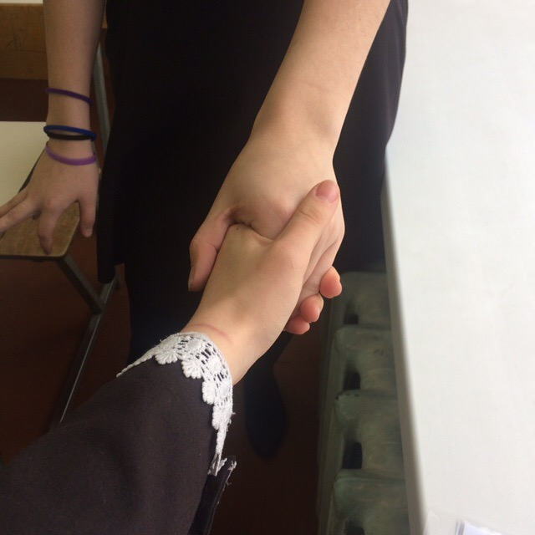
Рис.1 Обнимаете друга, пожимаете руки, доверие, уважение.
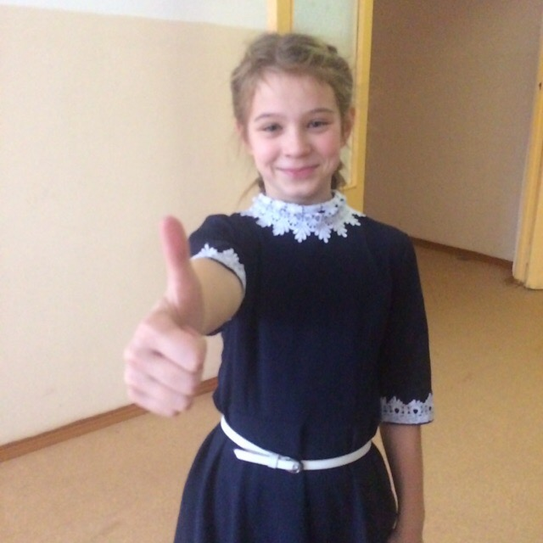
Рис.2 Поднятый вверх указательный палец, знак — это важно.
Рис.3 Собеседник демонстрирует замешательство, отводит глаза в сторону, виновато улыбается, возможен обман.
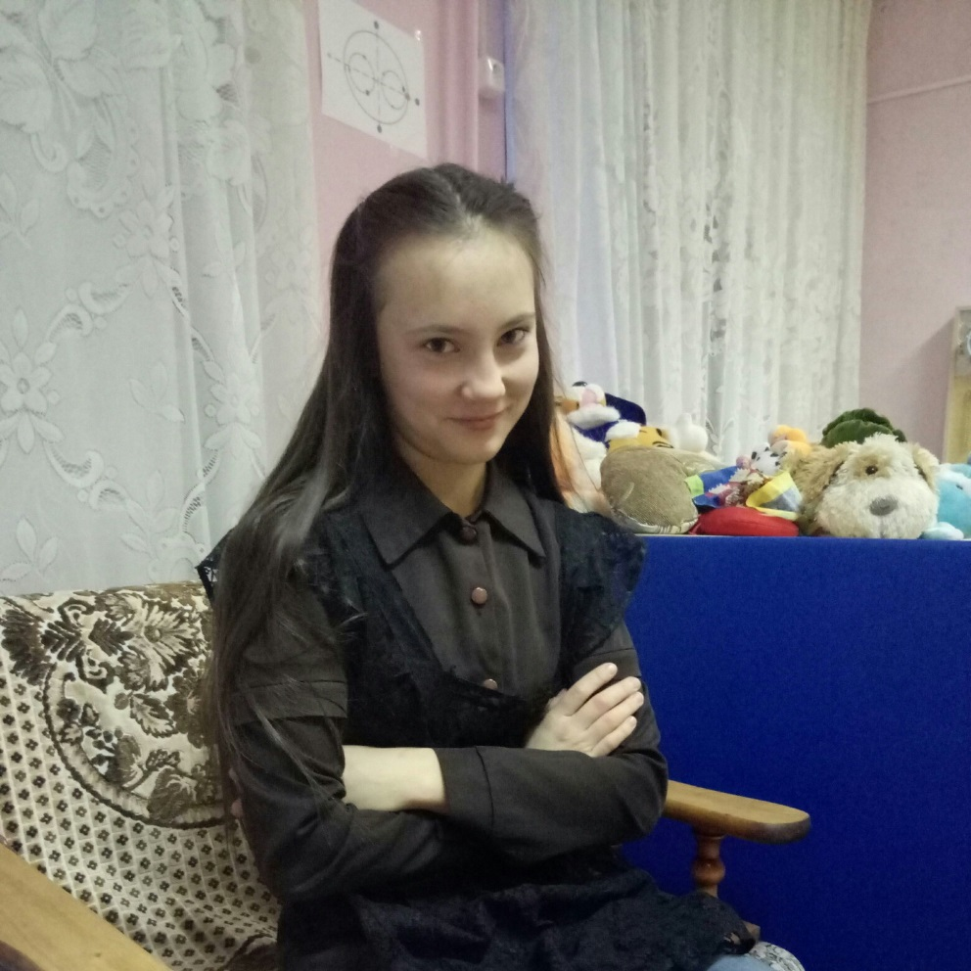
Рис.4 Улыбка или выражение удивления, которые длятся дольше этого времени, могут указывать на обман, возможен обман.
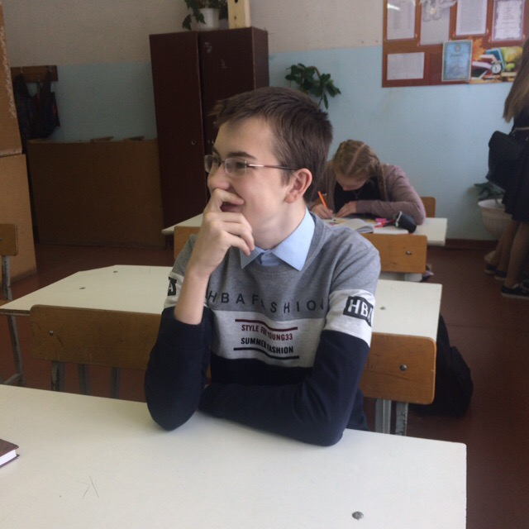
Рис.5 Человек в процессе общения притрагивается ко рту или прикрывает его ладонью, «сдерживает» собственное высказывание.
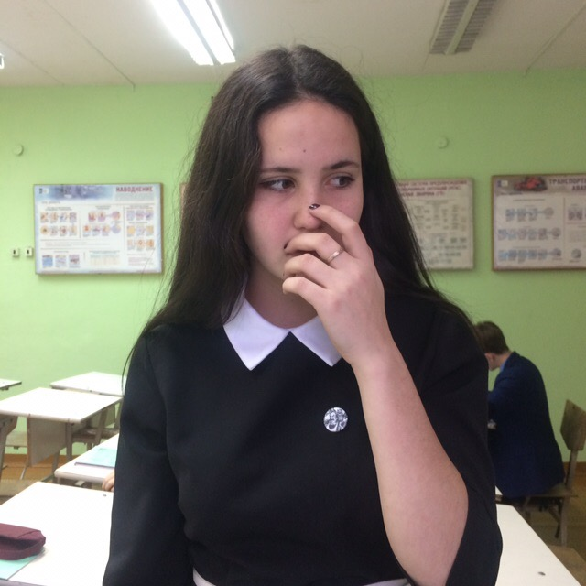
Рис.6 Жест прикосновения к носу, «сдерживает» собственное высказывание, возможен обман.
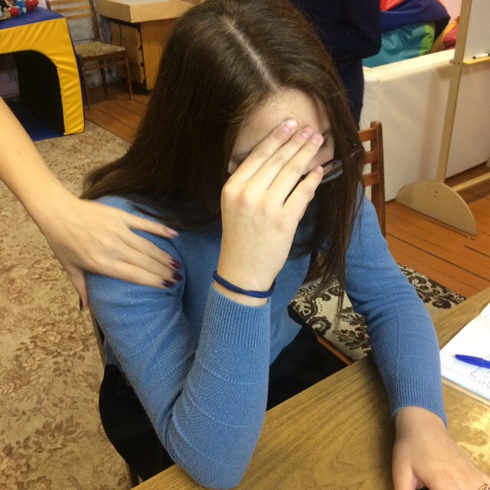
Рис.7 Прикрывание лица или его части, у детей может свидетельствовать о смущении.
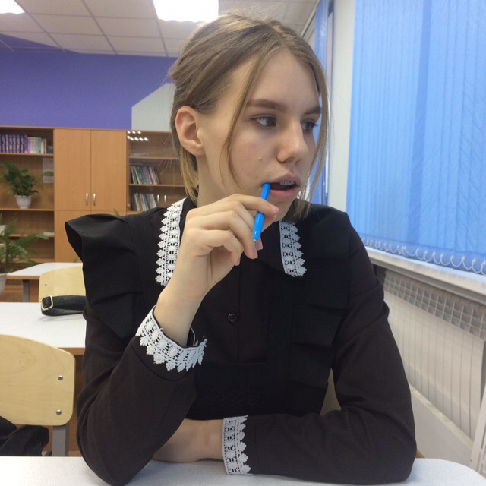
Рис. 8 Верчение или покусывание ручки, собеседник нуждается в поддержке.

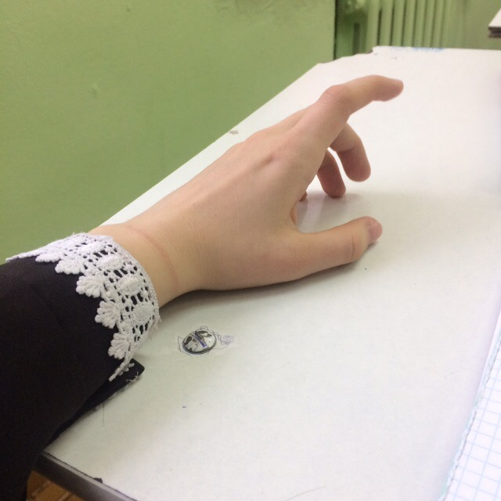
Рис. 9 Человек постукивает пальцами по столу, сигнал что терпение собеседника закачивается.
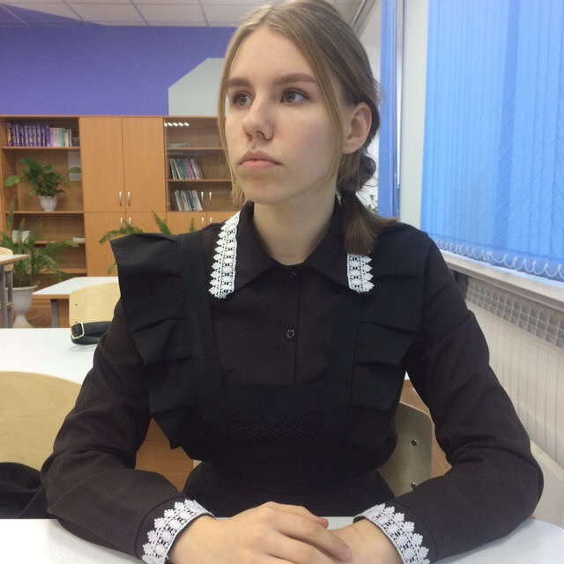
Рис.10 Прямая голова - это положение характерно для человека, нейтрально относящегося к тому, что он слышит.
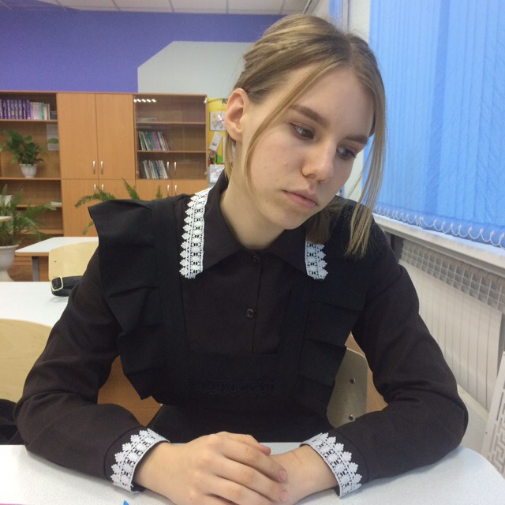
Рис.11 Голова, наклоненная в сторону, говорит о том, что у человека пробудился интерес.
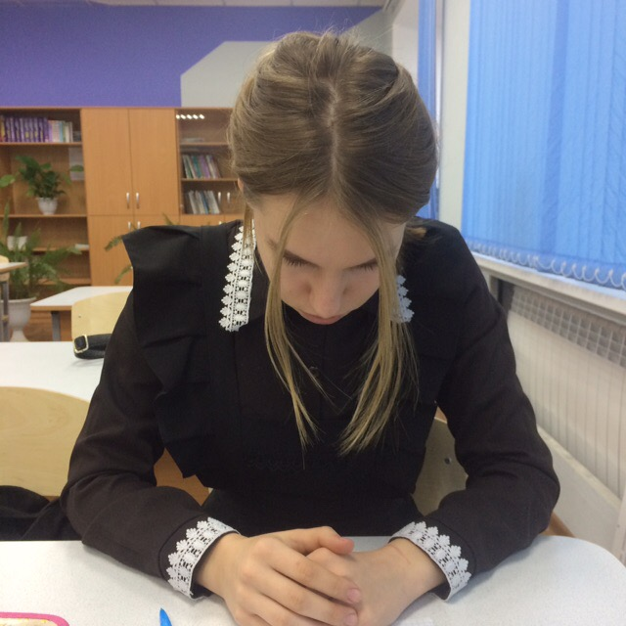
Рис.12 Голова наклонена вниз, значит, отношение человека отрицательное и даже осуждающее.
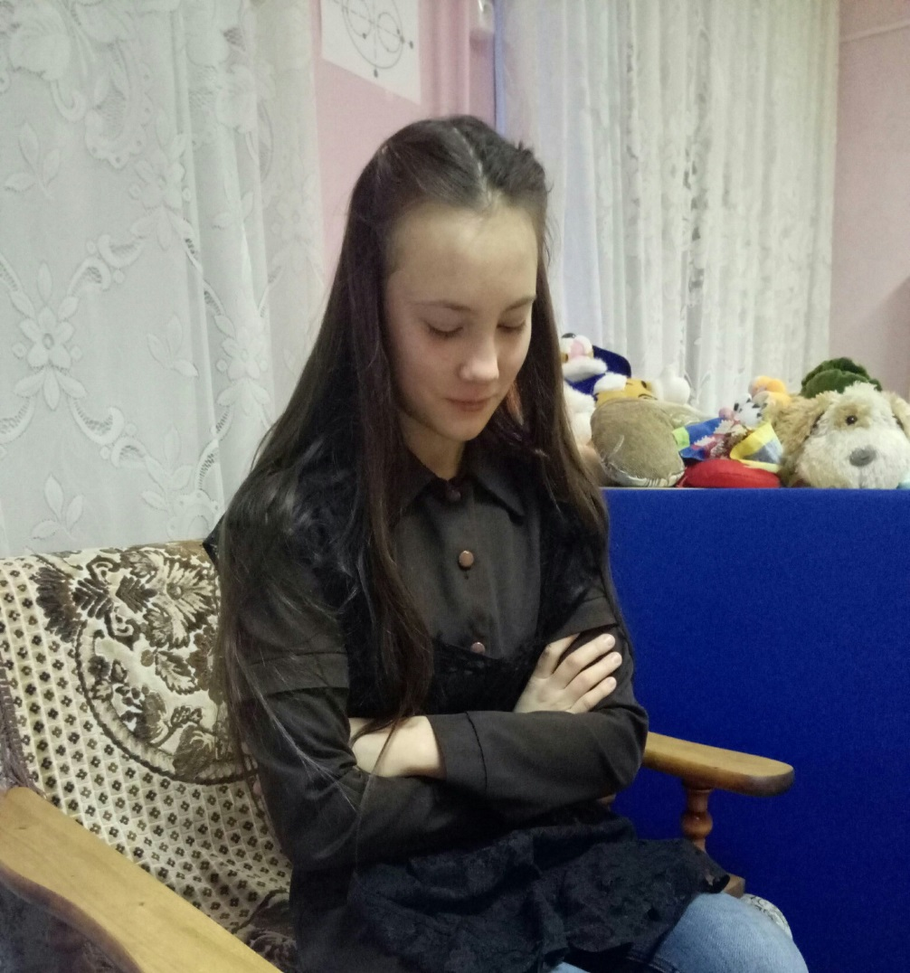
Рис.13 Человек перекрещивает руки и ноги, закрытая поза.
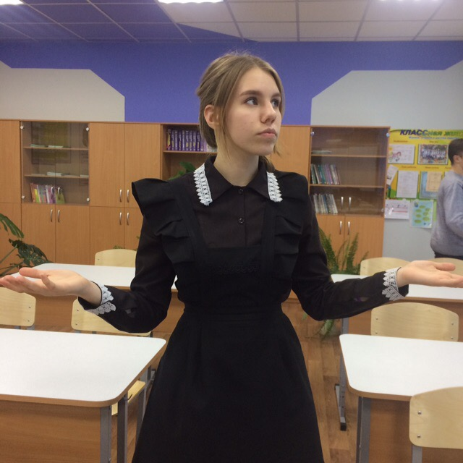
Рис.14 Открытая поза, руки и ноги не перекрещены, корпус тела направлен в сторону собеседника, ладони и стопы развернуты к партнеру.
Приложение 2.
Анкета.
  - Часто ли вы пользуетесь жестами в процессе общения?
Да, не всегда, нет
  - Можно ли обойтись без жестов?
Да, не всегда, нет
  - Какую роль играет мимика в процессе коммуникации?
Важную, не знаю, не обращаю внимания
  - Бывают ли обидные жесты?
Да, нет
  - Всегда ли вы знаете значение жеста?
Да, не всегда, нет
  - Раздражает ли вас чрезмерное употребление жестов?
Сильно, не всегда, нет, свой вариант
  - Задумывались ли вы о происхождении невербальных средств общения?
Да, нет, свой вариант

Вопросы для интервью с педагогами.
- В общении с учениками Вы используете невербальный способ общения?
- Информацией, о каких способах невербального общения (жестах, мимике, интонации, позах) Вы владеете?
- Часто ли Вы при общении с детьми используете эти знания?

